臺北市無菸公車候車亭禁菸範圍示意圖

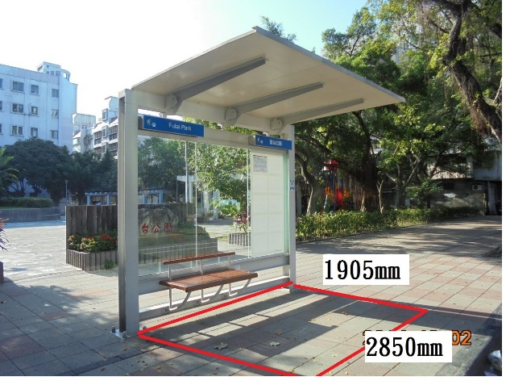  制式單座 | 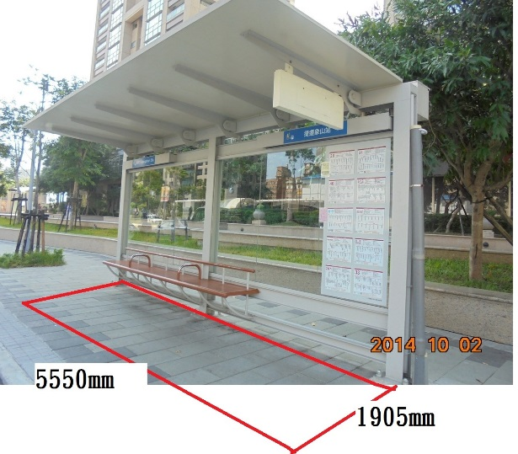  制式雙座
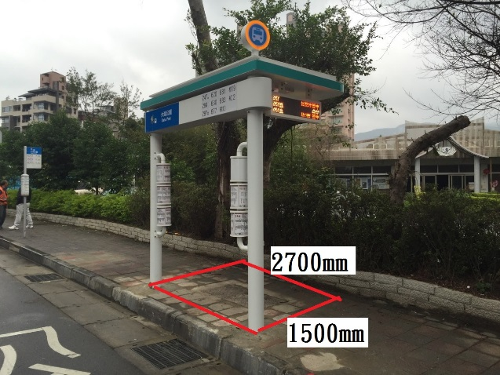  新式單座 | 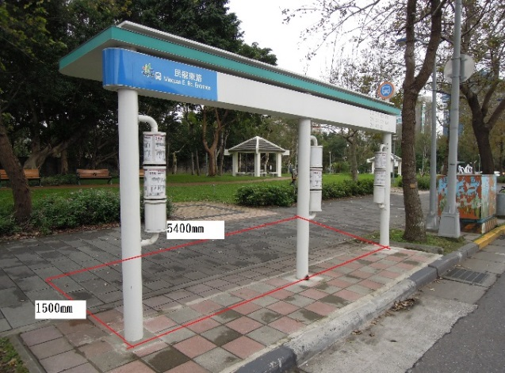  新式雙座
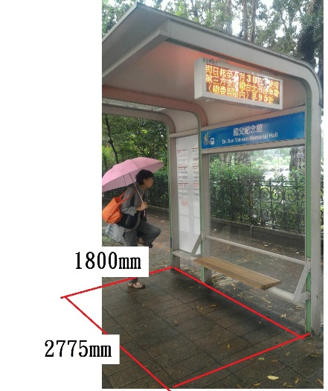  街道家俱(單座式) | 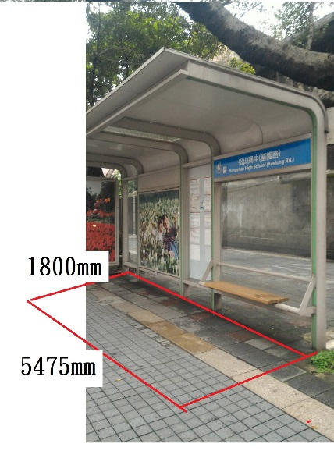  街道家俱(雙座式)
備註：禁菸範圍為圖示之公車候車亭投影面積

